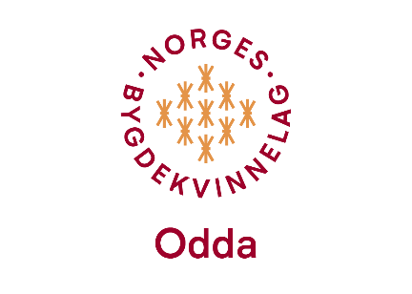
Referat frå årsmøte i Odda Bygdekvinnelag den 08.11.2023
i Frivilligsentralen.
Årsmøtet skulle starta kl 17:30 i Frivilligsentralen. Grunna vegarbeid, kom ikkje Kristine og Evelyn fram før kl 19:00, og møtet kunne starte.
Til stades var Liv Solfrid, Anny, Kjersti Tove, Anita, Henrikke, Kristine og Evelyn. Vertinner var Anny og Anita som diska opp med mat for mons.
Sak 1: Innkalling og sakliste vart godkjent.
Sak 2: Rekneskapet vart lagt fram av Kristine og vart godkjent.
Sak 3: Årsmeldingen vart lest opp av Evelyn og godkjent av møtet.
Sak 4: Val. Liv Solfrid ynskte avløysing som leiar. Ingen andre var villige eller kjende seg kompetente nok til å overta som leiar, så det vart attval av leiar og styre.
Leiar: Liv Solfrid
Kasserar: Kristine
Skrivar: Evelyn
Styremedlem: Anita
Revisorar: Henrikke og Anny
Vara: Hilde
Utsendingar til årsmøte i HBK på Park hotel, Voss den 16.-17. mars 2024:
Anita og Kjersti Tove. Vara vart ikkje bestemt på møtet.
Sak 5: Arbeidsplan for komande år. Det blir innført kaffepengar på kvart møte med kr 50. Dette for å styrke økonomien i laget.
Julemøtet blir saman med Ladies Circle i deira lokale den 11.12.2023. OBK-tek med gevinstar. Vi forsøker å få med ei av damene frå HBK til å orientere om Bygdkvinnelaget.
Vi kan hjelpe til på Soknehuset hvis dei skal arrangere noko. Vi kan ikkje bidra økonomisk.
Liv Solfrid og Signe reiser på Inspirasjonsseminaret i Stavanger 11. – 12. november.
Sak 6: Bunadsnemnda hadde møte den 01.11.2023 kl 13:00 i Pentagon. Dei vart samde om å halde fram som før, men at leige av sylvet til bunaden kunne leigast ut for kr 1 000. Pris for konfirmantbunaden held fram som tidlegare.
Val av medlemmer i bunadsnemnda vart som før etter møter i Skare BKL og Odda BKL
Brynhild Riise
Anne Toril Naasen
Lillian Akse
Liv Solfrid Lono
Anny Sandvin.

Etter årsmøtet vart det som vanleg åresal med overlukkelege vinnarar.

Møtet var slutt kl 21:30.

Odda 16.11.2023

Evelyn V Rabbe
Skrivar

